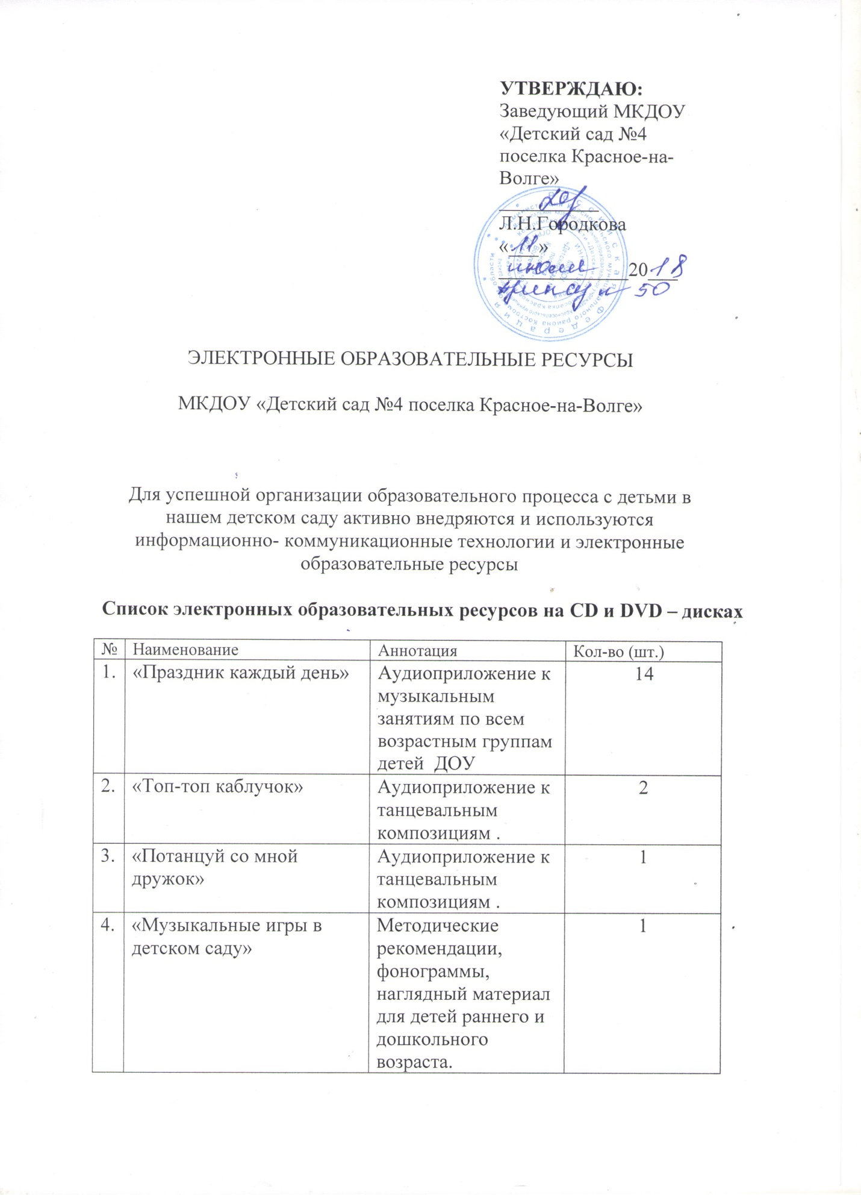

**Официальные ресурсы системы образования Российской Федерации**

|  |  |  |
| --- | --- | --- |
| **Адрес ресурса** | **Название ресурса** | **Аннотация** |
|  | Министерства образования и науки Российской   Федерации | Официальный ресурс Министерства образования и науки Российской Федерации. |
| [*http://www.edu.ru*](http://www.edu.ru/) | Федеральный портал "Российское образование" | Каталог Интернет-ресурсов. Для выпускников школ и абитуриентов: нормативные документы, ЕГЭ, вузы, рейтинги, тестирование, профориентация. Правовая БД "Гарант": законодательные и нормативные акты. Электронный архив распорядительных документов: приказы и информационные письма Минобрнауки России, Рособразования, Рособрнадзора. |
| [http://www.eduportal44.ru/deko/](http://www.eduportal44.ru/deko) | Департамент образования и науки Костромской области | Официальный сайт |
| [http://www.eduportal44.ru/koiro/](http://www.eduportal44.ru/koiro) | ****​​**Областное государственное бюджетное​ образовательное учреждение дополнительного профессионального образования "Костромской областной институт развития образования"** | Официальный сайт |
| [http://www.eduportal44.ru/Krasnoe/](http://www.eduportal44.ru/Krasnoe) | **Отдел образования администрации Красносельского муниципального района** | Официальный сайт |

**Список  электронных образовательных ресурсов для родителей и обучающихся (воспитанников)**

|  |  |  |
| --- | --- | --- |
| Адрес ресурса | Название ресурса | Аннотация |
| [**http://www.1umka.ru**](http://www.1umka.ru/) | «Умка - детский развивающий сайт» | На сайте Вы можете посмотреть как развлекательные, так обучающие детские мультфильмы, скачать сборники, а так же прослушать и скачать плюсовки и минусовки детских песен, раскрасить вместе с вашими детьми онлайн раскраски, выбрать понравившиеся вам сценарии праздников, прослушать детские сказки и еще многое другое! |
| [**http://www.detkiuch.ru**](http://www.detkiuch.ru/) | «Обучалки и развивалки для детей» | Здесь вы найдете статьи о детях, обучающие и развивающие программы для малышей и школьников, которые можно скачать бесплатно, а ребенок непременно захочет посмотреть детское обучающее видео, мультфильмы, сказки и книги, игры для развития, раскраски, картинки, песенки караоке и многое другое. |
| [**http://www.baby-news.net**](http://www.baby-news.net/) | «Baby news» | Огромное количество развивающих материалов для детей. Сайт будет интересен и родителям и детям. |
| [**http://www.zonar.info**](http://www.zonar.info/) | "Оригами - Мир своими руками" | Сайт посвящён древнему искусству  складывания фигурок из бумаги. Здесь вы найдете схемы и видео с пояснениями складывания оригами. |
| [**http://packpacku.com**](http://packpacku.com/) | "Раскраски" | Детские раскраски, раскраски онлайн, раскраски из цифр, картинки из цифр, детские лабиринты, умелые ручки, развивающие детские онлайн игры, бесплатные онлайн игры для мальчиков и девочек и многое другое для Вашего ребёнка. |
| [**www.solnet.ee/**](http://www.solnet.ee/) | Детский портал "СОЛНЫШКО" | Интернет - журнал, посвящённый детскому творчеству: викторины, песни (минус, тексты), конкурсы, игры и много ещё интересного. |

**Список  электронных образовательных ресурсов для педагогов**

|  |  |  |
| --- | --- | --- |
| Адрес ресурса | Название ресурса | Аннотация |
| [**http://nsportal.ru**](http://nsportal.ru/) | Социальная сеть  работников образования | Возможность создать свой персональный мини-сайт. Зарегистрированные пользователи могут создавать сайты образовательных учреждений, где можно рассказать о своей работе, добавлять новости и объявления, создавать обсуждения и фотоальбомы.  Можно создать блог - интернет-дневник, где автор публикует свои размышления о важных для автора событиях или темах. Читатели могут комментировать и обсуждать эти статьи, высказывать свои мысли.  Создаются группы по интересам (сообщества) - основа социальных сетей, создаются для тесного общения на общие темы. Это хорошая возможность построить свой круг общения. |
| [**http://www.det-sad.com/sovremenni_det_sad**](http://www.det-sad.com/sovremenni_det_sad) | "Современный детский сад" | Упорядочивает и тематически систематизирует информационную среду, обеспечивающую качественное развитие дошкольного образования. Общие сведения об издании, состав редакционной группы, сведения о подписке, архив с содержаниями номеров, контактные данные. |
| [**http://www.detskiysad.ru**](http://www.detskiysad.ru/) | Детский сад. Ру. | Статьи, конспекты, консультации и для воспитателей и для родителей, масса полезной информации для самообразования педагогов. |
| [**http://doshkolnik.ru**](http://doshkolnik.ru/) | "Воспитатель ДОУ" | Ценнейший опыт лучших ДОУ; четкая структура, построенная в логике дня воспитателя и ребенка (утро, день, вечер, ночь); не только проверенные временем и новейшие методические рекомендации, разработки игр, занятий и т.д., но и материалы, посвященные развитию личности воспитателя и ребенка. |